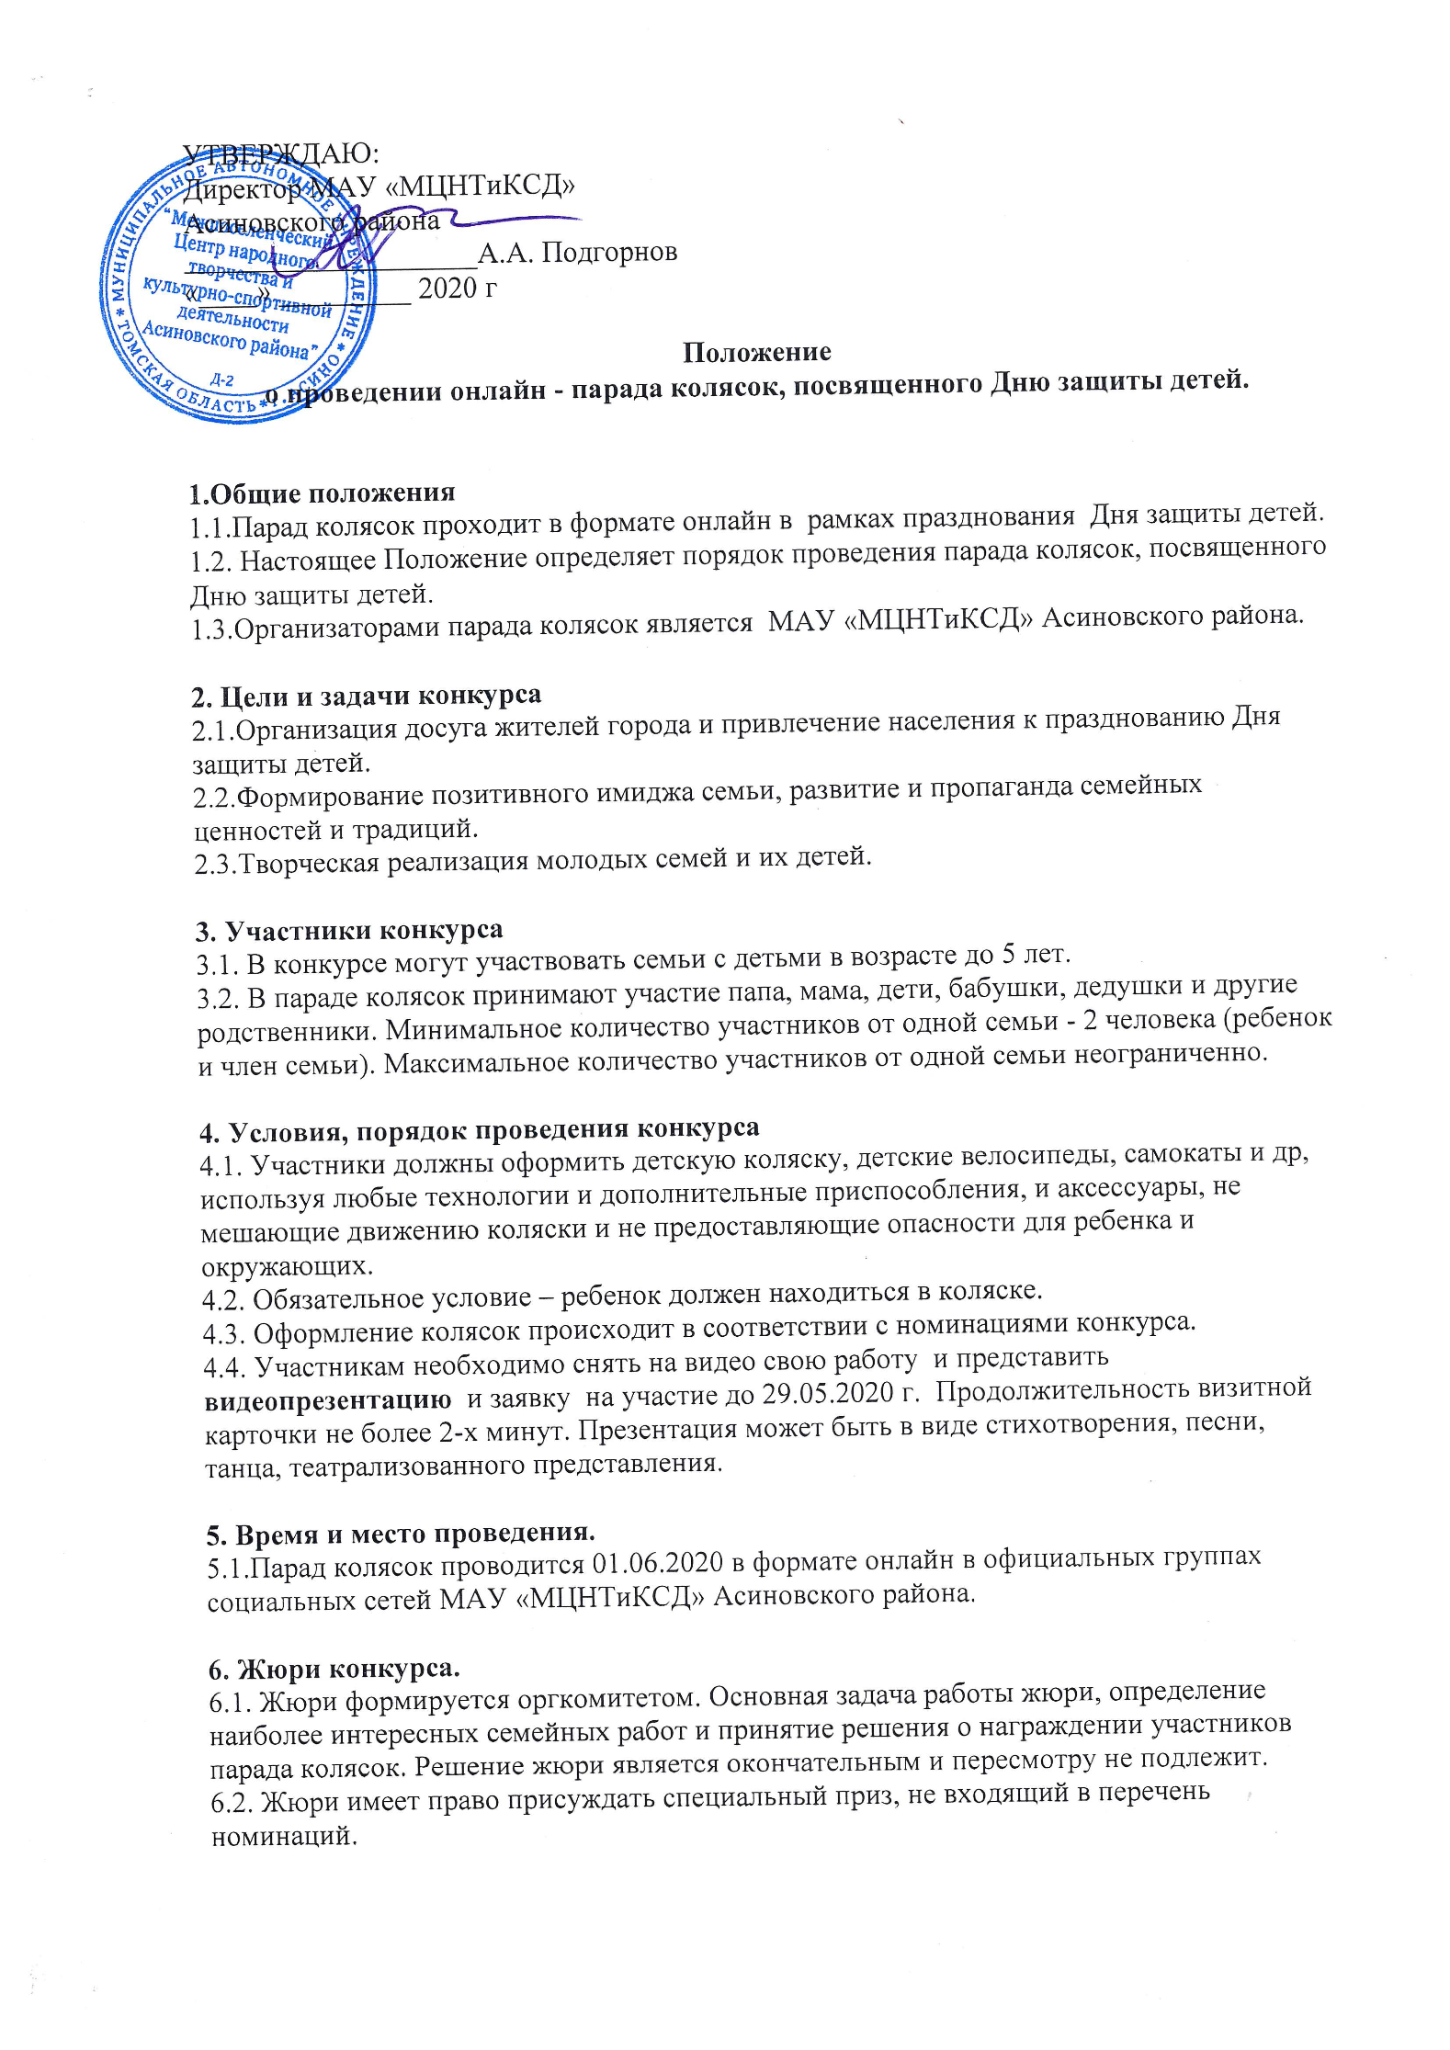
7. Критерии оценки:
7.1. Представленные коляски и пр. оцениваются по следующим критериям:
- соответствие заявленной номинации;
- художественное оформление;
- оригинальность;
- качество и техника исполнения (сложность и аккуратность)
7.2. Творческая работа (презентация):
- артистизм;
- оригинальность;
- лаконичность;
- жанровое многообразие;

8. Номинации Парада Колясок
- «Маленькая мама» - номинация для юных леди с колясками. Помощь родителей в создании образов приветствуется!
- «Мой герой» - номинация для колясок, чей образ, так или иначе, связан с образом героев сказок, книг, фильмов и мультфильмов
- «Велосипеды» - номинация для оформленных трехколесных велосипедов.
- «Оригинальная» - номинация для самых креативных и необычных решений, не укладывающихся в рамки предыдущих номинаций.
- «Семейный образ» - номинация, в которой выдержан единый стиль в театральном образе.
- «Ералаш» - номинация для костюмов на «колесах» - самокатах, скейтах, роликах и роликовых кроссовках.

9. Награждение
9.1. Награждение производится согласно решению жюри. Победители определяются по номинациям:
9.2. В каждой номинации определятся один победитель.
9.3. Победители награждаются дипломами и призами.
Использование узнаваемых образов театральных героев в каждой номинации будет плюсом и заметно выделит вас среди участников!

Заявки принимаются на электронную почту e-mail: roxsee@mail.ru или WhatsApp по номеру 89521610037 до 29 мая 2020 года включительно. Контактный телефон 8-952-161-00-37

ЗАЯВКА
на участие в параде колясок, посвященному Дню защиты детей
1 июня 2020 года
Ф.И.О. ребёнка _______________________________________________________________
Дата рождения ребенка _________________________________________________________
ФИО родителей _______________________________________________________________
_____________________________________________________________________________
Номинация___________________________________________________________________
Место жительства (город)_______________________________________________________
_____________________________________________________________________________
Контактный телефон___________________________________________________________

